**Лицензирование отрицательных и неопределенных местоимений через границу группы прилагательного в русском языке: экспериментальное исследование**

Байков Федор Владимирович

Аспирант Московского государственного университета им. М. В. Ломоносова, Москва, Россия

Русский язык относится к языкам с отрицательным согласованием: в предложениях с отрицательными местоимениями и наречиями (далее NCI, *англ.* negative concord items) обязательно наличие приглагольного отрицания *не*.

**Проблема.** Хотя различным явлениям, связанным с отрицательным согласованием в русском языке, было посвящено значительное работ (Brown 1999; Garzonio 2019; Герасимова, Лютикова 2021), условиям локальности при внутриклаузальном лицензировании NCI уделялось относительно мало внимания. Одним из немногочисленных исключений является дипломная работа [Рожнова 2009], в которой предпринята попытка описать ограничения на лицензирование NCI через границы различных типов лексических категорий (именные группы, группы прилагательного и т.д.), находящихся между показателем сентенциального отрицания *не* и NCI. Данные, использованные в этом исследовании, были взяты в основном из примеров, найденных в корпусе НКРЯ.

В моем докладе будут представлены результаты экспериментального исследования, направленного на проверку и расширение одного из обобщений, сформулированных в [Рожнова 2009]: лицензирование NCI сентенциальным отрицанием через границу атрибутивной группы прилагательного (AdjP) невозможно, поскольку границы атрибутивной AdjP совершенно непроницаемы для любого синтаксического дистантного взаимодействия (такого как передвижение, согласование или связывание), которое лежит в основе лицензирования NCI.

Чтобы подтвердить, что проблема с такими структурами действительно является синтаксической, а не просто следствием каких-то экстраграмматических факторов вроде трудности когнитивной обработки (парсинга), мы сравниваем NCI (отрицательные *ни-*местомения) с NPI (неопределенные местоимения на *–либо*) в одной и той же структурной позиции – в позиции дополнения при атрибутивно употребленном прилагательном.

**Экспериментальные данные.** 95 носителей русского языка приняли участие в эксперименте по оценке приемлемости с восемью экспериментальными условиями (1-8). Мы исследовали возможность лицензирования NCI и NPI сентенциальным отрицанием в AdjP, служащих модификаторами именных групп (ИГ) в четырех различных структурных позициях: инструментальные неглагольные предикаты (1-2); генитивные подлежащие неаккузативных глаголов в родительном отрицания (3-4); аккузативные (5-6) и генитивные (7-8) прямые дополнения в отрицательных предложениях. Для каждой из конфигураций была протестирована возможность появления в них NCI и NPI. Рассматриваемые NPI представляли собой неопределенные *либо*-местоимения, которые требуют лицензирования неверидикативным оператором (в их число входит и сентенциальное отрицание). Участники оценивали каждое из 100 предложений (32 целевых, 64 филлерных, 4 подготовительных) по 7-балльной шкале Ликерта.

Результаты эксперимента подтверждают обобщение, сделанное М. А. Рожновой (2009). Более того, они устраняют любые сомнения относительно возможных экстраграмматических (прагматических, информационно-структурных, связанных с процессингом и т.д.) объяснений запрета на употребление отрицательных местоимений в роли дополнения при атрибутивных прилагательных, поскольку границы атрибутивных AdjP оказались проницаемыми для одного типа дистантного взаимодействия (лицензирование неопределенных местоимений на *-либо*), но непроницаемыми для другого (лицензирование отрицательных *ни-*местоимений).

Попарные сравнения Тьюки показывают, что предложения с *либо-*NPI внутри атрибутивных групп прилагательного стабильно получают высокие оценки, а предложения с *ни-*NCI в той же позиции были оценены значительно хуже, независимо от наличия генитива отрицания. График взаимодействия представлен ниже.

**Выводы и перспективы.** Хотя ни границы AdjP, ни границы ИГ не создают сами по себе непрозрачной области для лицензирования отрицательных *ни-*местоимений сентенциальным отрицанием [Рожнова 2009], комбинация границ ИГ и AdjP, наблюдаемая в примерах с атрибутивными (=вложенными в именную группу) группами прилагательного, порождает таковую. Лицензирование же неопределенных местоимений на *-либо* полностью нечувствительно к границам ИГ, AdjP или любой их комбинации. Это различие может свидетельствовать о том, что лицензирование *ни-*NCI, будучи синтаксическим процессом, не может пересекать границу адъюнкта (определяемую границей атрибутивной AdjP), в то время как для семантического процесса лицензирования *либо-*NPI оказывается неважным аргументно-адъюнктный статус границ составляющих, которые он пересекает, соотносy *либо-*NPI с неверидикативным оператором.

**Материал:**

1. *Такие штрихи не были присущими каким-либо художникам особенностями.*

2. *Такие штрихи не были присущими никаким художникам особенностями.*

3. *На старинном пейзаже не было присущих каким-либо художникам особенностей.*

4. *На старинном пейзаже не было присущих никаким художникам особенностей.*

5. *Опытный искусствовед не обнаружил присущие каким-либо художникам особенности.*

6. *Опытный искусствовед не обнаружил присущие никаким художникам особенности.*

7. *Опытный искусствовед не обнаружил присущих каким-либо художникам особенностей.*

8. *Опытный искусствовед не обнаружил присущих никаким художникам особенностей.*

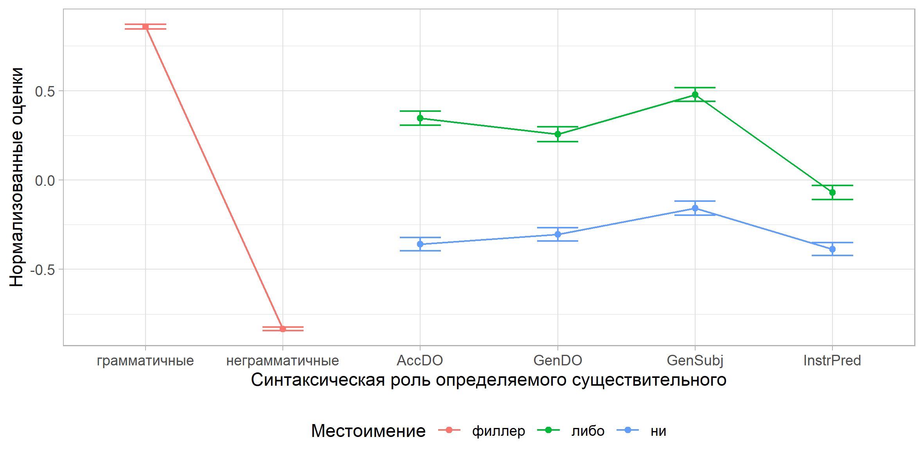

Рожнова М.А. Синтаксические свойства отрицательных местоимений в испанском и русском языках. Дипломная работа. РГГУ, 2009.

Brown S. The Syntax of Negation in Russian: A Minimalist Approach. Stanford (CA): Center for the Study of Language and Information, 1999.

Garzonio J. Negative Concord in Russian: An Overview. Studi di linguistica slava. 2019. P. 175-190.

Gerasimova A. A., Lyutikova E. A. Лицензирование отрицательных местоимений в инфинитивных клаузах: экспериментальное исследование. Vladislava Warditz (ed.). Russian Grammar: System — Language Usage — Language Variation. Peter Lang: Frankfurt am Main, 2021. P. 177–190.